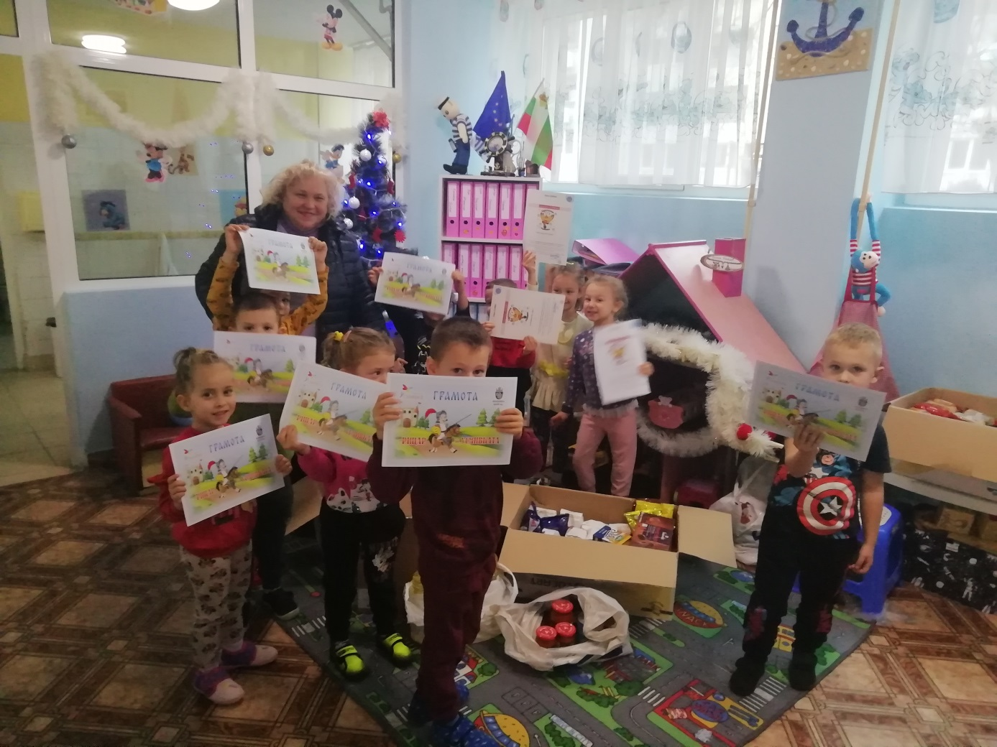

За трета поредна година Сдружение „УСМИВКА“ Бургас съвместно с Община Бургас организира Благотворителна Великденска кампания
„ Доброто продължава - Да дарим УсмиВка на възрастните хора в Бургас “ .
Сдружение „УСМИВКА“ Бургас съвместно с Община Бургас стартира Благотворителна Кампания в подкрепа на 600 възрастни в гр . Бургас от 16.03.23г. до 10.04.23г.
Да бъдеш благодетел е въпрос на избор и призвание!
Ние вече сме направили своя избор, защото знаем, че добрите хора в България са много и е въпрос на време да запретнем заедно ръкави и да помогнем на стотиците възрастни, които броят стотинките си, за да си осигурят прехраната всеки ден!
През изминалата 2022г. Сдружение „УСМИВКА“ Бургас реализира изключително успешна Коледна и Великденска благотворителна кампания в подкрепа на 400 възрастни хора на територията на гр. Бургас и региона в защитени жилища за деца и домове за жени и мъже с психични отклонения, самотни майки с деца и мизерстващи пенсионери . Оказа се, че броят на хората, които Вие нашите дарители подкрепихте в тази кампания надхвърли 400 човека. Това ни мотивира да организираме нова - Великденска кампания, която посвещаваме на всички наши клиенти възрастни, баби, дядовци , живеещи в самота, за които срещата с човека, който полага грижи за тях е единствената среща с околния свят. Жестът на внимание, който те
получиха по Коледа ни показа колко малко е нужно , за да стоплиш сърцето на някого и получиш една истинска усмивка.
Доходите на голяма част от самотно живеещите възрастни хора в Бургас не им позволяват да поемат дори минималните разходи, които идват с празниците. Ето защо, екипът на Сдружение „УСМИВКА“ , отправя покана към гражданите на Бургас и цяла България да се включат в нашата кампания като подготвят Великденски подарък за някой възрастен , който можете да изпратите или донесете на адрес :
Гр. Бургас
ул. „Янко Комитов „ 4
За кампанията „ Доброто продължава – Да дарим УсмиВка на възрастните хора в Бургас “ .
От 16.03.23г. Сдружение „УСМИВКА“ кани всички Вас да станете част от Великденската магия на добрите дела!
Как можете да ни помогнете?
Предлагаме Ви списък със следните продукти от които можете да дарите:
- Олио, боб, леща, ориз;
- Макарони , спагети, юфка, овесени ядки, корнфлекс
- Всякакви консерви; риба, месо, домати, пастет;
- Лютеница; зеленчукови консерви, компоти
- сладко, мармалад, сол, захар,брашно,
- всякакви видове пакетирани сладки - локум, обикновени бисквити, вафли , бисквити, шоколад, зърнени закуски, бонбони
- натурален сок, халва.
След 02.04.23г. можете да ни изпратите също нетрайни продукти като:
- вакуумирани кашкавал, сирене ; Яйца и боя за яйца
- пакетирани козунаци и непакетирани
- Кори за баница
- Всякакъв вид вакуумирани колбаси
- кроасани, различни лакомства
- сезонни плодове.
- По желание можете да включите в пакета перилни и почистващи препарати - прах за пране, сапун; паста за зъби; веро, почистващи препарати, гъби за миене на чинии, предпазни маски, латексови ръкавици, тоалетна хартия , мокри кърпички, салфетки, памперси за възрастни всякакви размери, подложни чаршафи, постелъчно бельо , олекотени завивки, запазени дрехи, чорапи, чехли , аналгин, аспирин, парацетамол, обезболяващи лекарства, които се продават без рецепта; апарати за кръвно налягане втора употреба за възрастните хора, проходилки, канадка в помощ на трудно подвижни хора
- Може да дарите и ваучери за храна от различни хранителни вериги

Възрастният човек е като детето – той вижда със сърцето си, усеща с душата си и се радва на малките неща .
Всеки, който желае, може да избере продукти от приложения списък. Може да дари само един продукт от избраните, по един от няколко вида или пък няколко броя от един вид. Могат да се даряват и продукти, които не са в списъка, но дарителят счита, че ще бъдат от полза.
Подгответе поздравителна картичка а на гърба й можете да отправите Вашето Великденско пожелание към нашите възрастни като им пожелаете здраве и много усмивки!
На всички дарители ще изпратим онлайн грамота „Рицар на УСМИВКАТА“, затова е нужно на гърба на картичката да напишете четливо имейл адрес, на който да бъде изпратена тя. Може да се дари и парична сума, с която ще се купят лекарства или ще се платят сметки за ток или вода. Средствата можете да изпратите по сметка на Сдружението:
SMILE SDRUZHENIE
IBAN BG23RZBB91551007918704
РАЙФАЙЗЕНБАНК ОФИС БУРГАС 5
За кампанията „ Доброто продължава – Да дарим УсмиВка на възрастните хора в Бургас “ .
Всеки, който желае, може да се включи в каузата ни. Всеки продукт е ценен и ще бъде от голяма полза за някой беден и самотен човек. Подобен малък жест на даряване поражда много силен положителен ефект – носи усещане за ценност, кара възрастния човек да се чувства обичан и му връща вярата, че не е забравен и изоставен.
Кампанията стартира от 16.03.23г. и ще продължи до 10.04. 2023 г. Нашите доброволци ще подредят и разпределят Вашите продуктите и ще ги раздадат на възрастните хора.
Този Великден чудесата ще направите Вие !
Нека не забравяме, че всички ние сме българи и трябва да помним корените си и да се подкрепяме като нация и народ!
Станете част от Великденската магия на добрите дела и прераждането!
Благодарим Ви от сърце от името на възрастните хората , на които ще помогнем заедно !
За повече информация на : 0988 753 171
Гр. Бургас
Ул.“Янко Комитов „4
За Сдружение „УСМИВКА“
За кампанията „ Доброто продължава – Да дарим УсмиВка на възрастните хора в Бургас “ .
Митка Георгиева Председател на УС на СНЦ „УСМИВКА“

